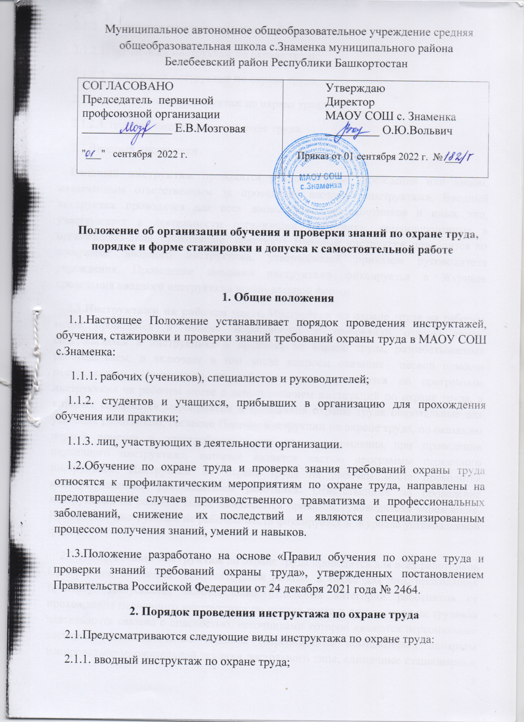

2.1.2. инструктаж по охране труда на рабочем месте:
2.1.2.1. первичный инструктаж по охране труда;
2.1.2.2. повторный инструктаж по охране труда;
2.1.2.3. внеплановый инструктаж по охране труда;
2.1.2.4. целевой инструктаж по охране труда.
2.2.Вводный инструктаж.
Вводный инструктаж проводится руководителем учреждения или лицом, назначенным ответственным за проведение вводного инструктажа. Вводный инструктаж проводится для всех вновь принятых работников и иных лиц, участвующих в деятельности организации (работники, командированные в организацию лица, проходящие практику). Вводный инструктаж проводится по программе вводного инструктажа, утверждаемой приказом руководителя учреждения. Проведение вводного инструктажа фиксируется в Журнале проведения вводного инструктажа установленной формы.
2.3.Инструктажи на рабочем месте. Инструктаж по охране труда на рабочем месте проводится в объеме мероприятий и требований охраны труда, содержащихся в инструкциях и правилах по охране труда, разрабатываемых работодателем, и включает в том числе вопросы оказания первой помощи пострадавшим. Инструктаж на рабочем месте проводится по программам инструктажа на рабочем месте с использованием инструкций по охране труда, в которых содержатся мероприятия и требования охраны труда обязательные для усвоения работником, согласно Перечня инструкций по охране труда, по оказанию первой помощи и электробезопасности для ознакомления при проведении первичного инструктажа, который является частью программы первичного инструктажа. Инструктаж по охране труда на рабочем месте проводится непосредственным руководителем работника. Ответственные за проведение инструктажа на рабочем месте назначаются приказом руководителя учреждения. Проведение инструктажа на рабочем месте фиксируется в Журнале установленной формы.
2.3.1. Первичный инструктаж по охране труда проводится для всех работников Организации до начала самостоятельной работы, а также для лиц, проходящих практику. Допускается освобождение отдельных категорий работников от прохождения первичного инструктажа по охране труда в случае, если их трудовая деятельность связана с опасностью, источниками которой являются персональные электронно-вычислительные машины (персональные компьютеры), аппараты копировально-множительной техники настольного типа, единичные стационарные копировально-множительные аппараты, используемые периодически для нужд самой организации, иная офисная организационная техника, а также бытовая техника, и при этом другие источники опасности отсутствуют, а условия труда по результатам проведения специальной оценки условий труда, являются оптимальными или допустимыми. Перечень профессий и должностей работников, освобожденных от прохождения первичного инструктажа по охране труда, утверждается приказом руководителя учреждения. Перечень профессий и должностей работников, подлежащих прохождению первичного инструктажа на рабочем месте, утверждается приказом руководителя учреждения.
2.3.2. Повторный инструктаж по охране труда проводится не реже одного раза в 6 месяцев, а для работников, к которым предъявляются дополнительные (повышенные) требования охраны труда, с периодичностью, указанной в нормативно-правовых актах, регламентирующих выполняемые работы, но не реже одного раза в 3 месяца. Перечень работников, к которым предъявляются дополнительные (повышенные) требования охраны труда, утверждается приказом руководителя учреждения и включает в себя должности и профессии работников, выполняющих работы повышенной опасности, и других работников по решению работодателя. Повторный инструктаж по охране труда не проводится для работников, освобожденных от прохождения первичного инструктажа по охране труда.
2.3.3. Внеплановый инструктаж по охране труда проводится для работников организации в случаях, обусловленных:
2.3.3.1. изменениями в эксплуатации оборудования, технологических процессах, использовании сырья и материалов, влияющими на безопасность труда;
2.3.3.2. изменениями должностных (функциональных) обязанностей работников, непосредственно связанных с осуществлением производственной деятельности, влияющими на безопасность труда;
2.3.3.3.изменениями нормативных правовых актов, содержащих государственные нормативные требования охраны труда, затрагивающими непосредственно трудовые функции работника, а также изменениями локальных нормативных актов организации, затрагивающими требования охраны труда в организации;
2.3.3.4. выявлением дополнительных к имеющимся на рабочем месте производственных факторов и источников опасности в рамках проведения специальной оценки условий труда и оценки профессиональных рисков соответственно, представляющих угрозу жизни и здоровью работников;
2.3.3.5. требованиями должностных лиц федеральной инспекции труда при установлении нарушений требований охраны труда;
2.3.3.6. произошедшими авариями и несчастными случаями;
2.3.3.7. перерывом в работе продолжительностью более 60 календарных дней;
2.3.3.8. решением работодателя. Для проведения внепланового инструктажа по охране труда издается приказ, где определяется объем мероприятий и требований охраны труда, а также сроки и подлежащие прохождению внепланового инструктажа работники.
2.3.4. Целевой инструктаж по охране труда проводится для работников в следующих случаях:
2.3.4.1. перед проведением работ, выполнение которых допускается только под непрерывным контролем работодателя, работ повышенной опасности, в том числе работ, на производство которых в соответствии с нормативными правовыми актами требуется оформление наряда-допуска и других распорядительных документов на производство работ;
2.3.4.2. перед выполнением работ на объектах повышенной опасности, а также непосредственно на проезжей части автомобильных дорог или железнодорожных путях, связанных с прямыми обязанностями работника, на которых требуется соблюдение дополнительных требований охраны труда;
2.3.4.3.перед выполнением работ, не относящихся к основному процессу и не предусмотренных должностными инструкциями, в том числе погрузочно-разгрузочных работ, работ по уборке территорий, работ на проезжей части дорог;
2.3.4.4. перед выполнением работ по ликвидации последствий чрезвычайных ситуаций;
2.3.4.5. в иных случаях, установленных работодателем.
Для проведения целевого инструктажа по охране труда издается приказ, где определяется объем требований охраны труда, предъявляемых к запланированным работам (мероприятиям), а так же сроки и подлежащие прохождению целевого инструктажа работники и содержит вопросы оказания первой помощи пострадавшим, при этом объем вопросов оказания первой помощи определяет работодатель или лицо, проводящее такой инструктаж по охране труда. Целевой инструктаж по охране труда проводится непосредственным руководителем работ. Проведение целевого инструктажа фиксируется в журнале установленной формы. Фиксация прохождения инструктажа для работ, на которые согласно действующим нормативно-правовым актам необходимо оформление наряда-допуска, осуществляется в соответствии с этими нормативно-правовыми актами.
2.4.Проверка знания требований охраны труда работников при инструктаже по охране труда проводится в форме устного опроса по вопросам приведенного инструктажа по его окончании лицом, проводившим инструктаж. В случае выявления неудовлетворительного усвоения информации в процессе проведения инструктажа результатам опроса инструктируемый обязан прослушать инструктаж и пройти устный опрос еще раз.
3. Обучение работающих по охране труда, по оказанию первой помощи пострадавшим, по использованию (применению) средств индивидуальной защиты
3.1.Обучение требованиям охраны труда в зависимости от категории работников проводится:
3.1.1. по программе обучения по общим вопросам охраны труда и функционирования системы управления охраной труда продолжительностью не менее 16 часов (периодичность обучения – не реже одного раза в 3 года);
3.1.2. по программе обучения безопасным методам и приемам выполнения работ при воздействии вредных и (или) опасных производственных факторов, источников опасности, идентифицированных в рамках специальной оценки условий труда и оценки профессиональных рисков, продолжительностью не менее 16 часов (периодичность обучения – не реже одного раза в 3 года);
3.1.3. по программе обучения безопасным методам и приемам выполнения работ повышенной опасности, к которым предъявляются дополнительные требования в соответствии с нормативными правовыми актами, содержащими государственные нормативные требования охраны труда (периодичность обучения в соответствии нормативно-правовым актом, регламентирующим конкретный вид работы. Если в нормативно-правовом акт периодичность не указана – не реже одного раза в год).
3.2.Программа (программы) и виды обучения, по которым работникам необходимо проходить обучение определяются с учетом требований пунктов 33,38,44,53-55,57 «Правил обучения по охране труда и проверки знаний требований охраны труда», утвержденных постановлением Правительства Российской Федерации от 24 декабря 2021 года № 2464.
3.3.Вновь принимаемые на работу работники, а также работники, переводимые на другую работу, проходят обучение требованиям охраны труда не позднее 60 календарных дней после заключения трудового договора или перевода на другую работу. При переводе работника, прошедшего необходимое ему в соответствии с «Правилами обучения по охране труда и проверки знаний требований охраны труда» обучение по охране труда, на другую должность, а также при изменении наименования его рабочего места или структурного подразделения повторное обучение по охране труда и проверка знания требований охраны труда не требуются в случае, если сохраняются условия труда работника, а также идентифицированные ранее источники опасности.
3.4.Обучение работников требованиям охраны труда и проверка знания требований охраны труда должна осуществляться с отрывом от работы.
3.5.Программы обучения требованиям охраны труда, указанные в подпунктах «б» и «в» пункта 3.1 «Правил обучения по охране труда и проверки знаний требований охраны труда», должны содержать практические занятия по формированию умений и навыков безопасного выполнения работ в объеме не менее 25 процентов общего количества учебных часов. Практические занятия должны проводиться с применением технических средств обучения и наглядных пособий.
3.6.Обучение требованиям охраны труда проводится в соответствии с программами обучения, содержащими информацию о темах обучения, практических занятиях, формах обучения, формах проведения проверки знания требований охраны труда, а также о количестве часов, отведенных на изучение каждой темы, выполнение практических занятий и на проверку знания требований охраны труда.
3.7.Актуализация программ обучения требованиям охраны труда осуществляется в следующих случаях:
3.7.1. вступление в силу нормативных правовых актов, содержащих государственные нормативные требования охраны труда;
3.7.2. ввод в эксплуатацию нового вида оборудования, инструментов и приспособлений, введение новых технологических процессов, а также использование нового вида сырья и материалов, требующих дополнительных знаний по охране труда у работников;
3.7.3. требование должностных лиц федеральной инспекции труда, а также работодателя при установлении несоответствия программы обучения требованиям охраны труда требованиям охраны труда, содержащимся в нормативных правовых актах;
3.7.4. изменения в эксплуатации оборудования, технологических процессов, использовании сырья и материалов, должностных (функциональных) обязанностей работников, непосредственно связанных с осуществлением производственной деятельности, влияющих на безопасность труда.
3.8.Внеплановое обучение работников требованиям охраны труда должно быть организовано в случаях, указанных в подпунктах «а», «б» и «г» пункта 3.7 «Правил обучения по охране труда и проверки знаний требований охраны труда», в течение 60 календарных дней со дня их наступления, если иное не определено требованием должностных лиц федеральной инспекции труда при установлении несоответствия программы обучения требованиям охраны труда, установленным в нормативных правовых актах. Внеплановое обучение работников по основанию, предусмотренному подпунктом «а» пункта 3.7 «Правил обучения по охране труда и проверки знаний требований охраны труда», проводится по требованию Министерства труда и социальной защиты Российской Федерации. Внеплановое обучение работников в случаях, предусмотренных пунктом 3.7 настоящих Правил, проводится в объеме требований охраны труда, послуживших основанием для актуализации программ обучения после их актуализации.
3.9.Приказом руководителя учреждения утверждается Перечень работников, подлежащих обучению по охране труда, с указанием необходимых программ обучения для каждой должности/профессии, а также Перечень работников, освобожденных от прохождения обучения по охране труда.
3.10. При необходимости проведения обучения по оказанию первой помощи пострадавшим темы оказания первой помощи пострадавшим включаются в программы обучения требованиям охраны труда.
3.11. При необходимости проведения обучения по использованию (применению) средств индивидуальной защиты вопросы использования (применения) средств индивидуальной защиты включаются в программы обучения требованиям охраны труда. Обучению по использованию (применению) средств индивидуальной защиты подлежат работники, применяющие средства индивидуальной защиты, применение которых требует практических навыков. Приказом руководителя учреждения утверждается Перечень средств индивидуальной защиты, применение которых требует от работников практических навыков в зависимости от степени риска причинения вреда работнику. Вопросы обучения по использованию (применению) средств индивидуальной защиты, входящие в программу обучения по охране труда, для работников, использующих специальную одежду и специальную обувь, включают обучение методам ее ношения, а для работников, использующих остальные виды средств индивидуальной защиты, - обучение методам их применения. Вопросы обучения по использованию (применению) средств индивидуальной защиты, входящие в программу обучения по охране труда, содержат практические занятия по формированию умений и навыков использования (применения) средств индивидуальной защиты в объеме не менее 50 процентов общего количества учебных часов с включением вопросов, связанных с осмотром работником средств индивидуальной защиты до и после использования. Практические занятия проводятся с применением технических средств обучения и наглядных пособий.
3.12. Плановое и внеплановое обучение по охране труда завершается соответствующей проверкой знания требований охраны труда работников.
3.13. Для проведения проверки знания требований охраны труда работников после прохождения обучения приказом руководителя учреждения создается комиссия по проверке знания требований охраны труда (в том числе по вопросам оказания первой помощи пострадавшим, по вопросам использования (применения) средств индивидуальной защиты) работников в составе не менее 3 человек - председателя, заместителя (заместителей) председателя (при необходимости) и членов комиссии. В состав комиссий могут включаться руководители и специалисты структурных подразделений, руководители и специалисты служб охраны труда, лица, проводящие обучение по охране труда. Также в состав комиссии включаются по согласованию представители выборного профсоюзного органа, представляющего интересы работников такой организации, в том числе уполномоченные (доверенные) лица по охране труда профессиональных союзов и иных уполномоченных работниками представительных органов (при наличии).
3.14. В случае выполнения работниками организации работ повышенной опасности в организации должны быть разработаны и утверждены следующие перечни:
3.14.1. Перечень работ повышенной опасности;
3.14.2. Перечень работников, непосредственно выполняющих работы повышенной опасности;
3.14.3. Перечень профессий и должностей работников, ответственных за организацию, выполнение и контроль работ повышенной опасности.
3.15. Для проведения проверки знаний требований охраны труда по программе обучения безопасным методам и приемам выполнения работ повышенной опасности приказом руководителя учреждения создается комиссия по проверке знания требований охраны труда при выполнении работ повышенной опасности, члены которой должны быть обучены по соответствующей программе обучения.
3.16. Результаты проверки знания требований охраны труда работников после завершения обучения требованиям охраны труда, обучения по оказанию первой помощи пострадавшим, обучения по использованию (применению) средств индивидуальной защиты, оформляются единым протоколом проверки знания требований охраны труда. Протокол проверки знания требований охраны труда работников подписывается председателем (заместителем председателя) и членами комиссии по проверке знания требований охраны труда.
3.17. Работник, показавший в рамках проверки знания требований охраны труда неудовлетворительные знания, не допускается к самостоятельному выполнению трудовых обязанностей и направляется работодателем в течение 30 календарных дней со дня проведения проверки знания требований охраны труда повторно на проверку знания требований охраны труда.
4. Стажировка на рабочем месте
4.1.Стажировка по охране труда на рабочем месте проводится в целях приобретения работниками практических навыков безопасных методов и приемов выполнения работ в процессе трудовой деятельности.
4.2.Перечень работников, которым необходимо пройти стажировку на рабочем месте, утверждается приказом руководителя учреждения с учетом мнения профсоюзного или иного уполномоченного работниками органа. Обязательному включению в указанный Перечень подлежат наименования профессий и должностей работников, выполняющих работы повышенной опасности.
4.3.Перечень работников, которым не требуется прохождение стажировки на рабочем месте, утверждается приказом руководителя учреждения.
4.4.К стажировке на рабочем месте допускаются работники, успешно прошедшие в установленном порядке инструктаж по охране труда, обучение требованиям охраны труда и проверку знаний требований охраны труда.
4.5.Стажировка на рабочем месте осуществляется по программе стажировки на рабочем месте, утверждаемой приказом руководителя учреждения, и включает в себя отработку практических навыков выполнения работ с использованием знаний и умений, полученных в рамках обучения требованиям по охране труда.
4.6.Стажировка на рабочем месте проводится под руководством работников организации, назначенных приказом (распоряжением) директора ответственными за организацию и проведение стажировки (руководителями стажировки), и прошедших обучение по охране труда в установленном порядке. Количество работников организации, закрепленных за работником, ответственным за организацию и проведение стажировки на рабочем месте, устанавливается с учетом требований нормативных правовых актов, содержащих государственные нормативные требования охраны труда, но не более двух работников на одного ответственного.
4.7.Регистрация прохождения стажировки на рабочем месте отражается в приказе (распоряжении) о завершении стажировки на рабочем месте. Допуск работника к самостоятельной работе производится только в случае успешного окончания стажировки.
5. Заключительные положения
5.1.Ответственность за допуск к работе работников, не прошедших в установленном порядке инструктажи, обучение и проверку знаний требований охраны труда, стажировку на рабочем месте возлагается на непосредственных руководителей работников.

